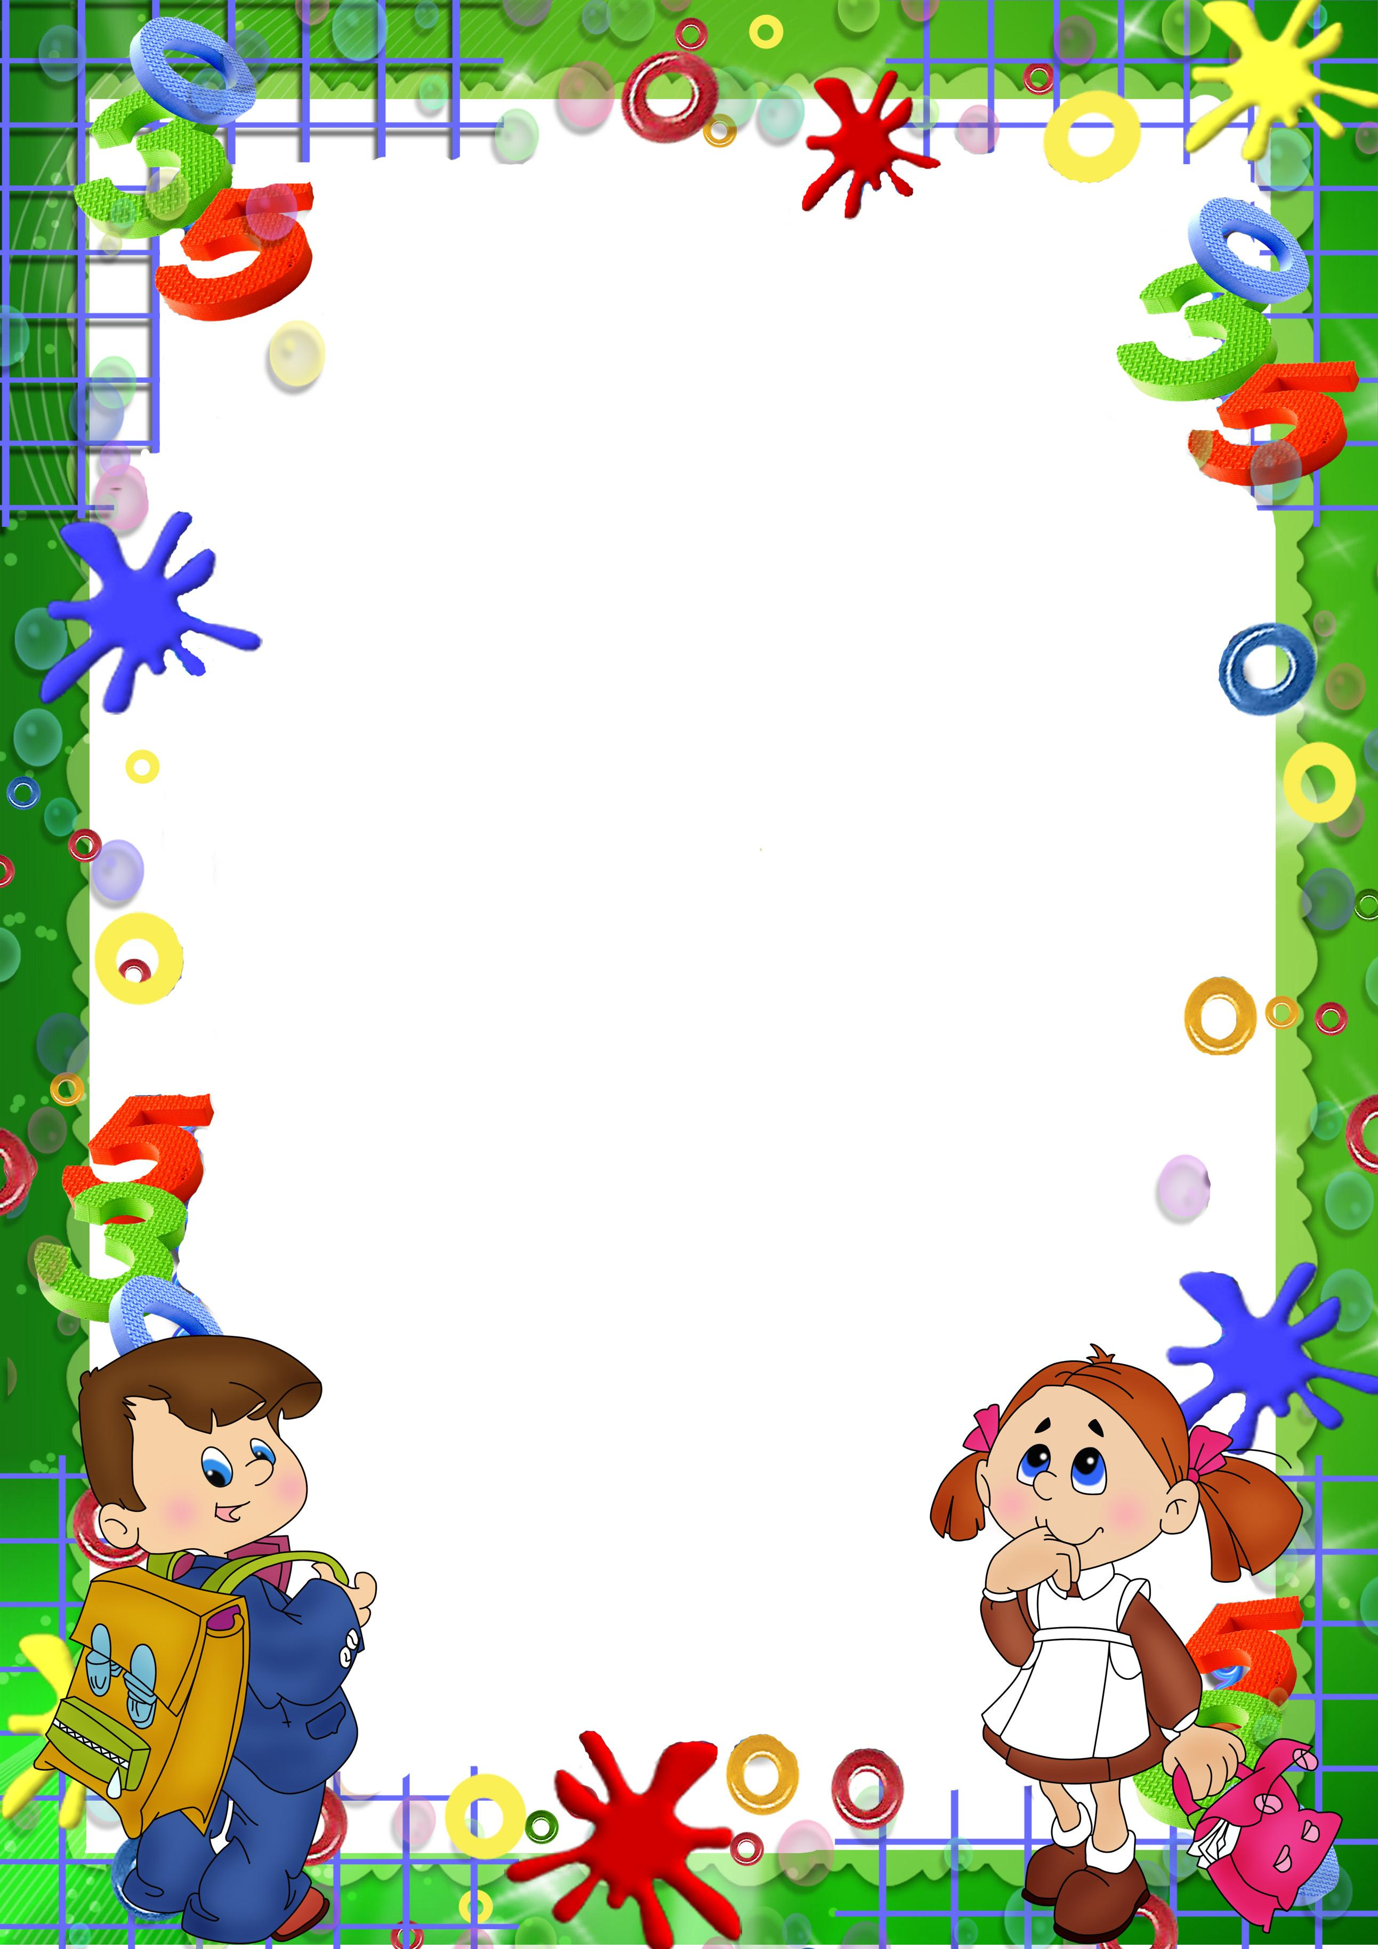
МУНИЦИПАЛЬНОЕ АВТОНОМНОЕ ОБРАЗОВАТЕЛЬНОЕ УЧРЕЖДЕНИЕ «ДЕТСКИЙ САД №36 ОБЩЕРАЗВИВАЮЩЕГО ВИДА» г.ПЕЧОРА

ОПЫТ РАБОТЫ

по теме

«Развитие логического мышления старших дошкольников
через развивающие математические игры»

Выполнила:
Макаренко Валентина Николаевна
воспитатель МАДОУ «Детский сад № 36»

г. Печора
2017

СОДЕРЖАНИЕ:

Введение……………………………………………………………….. 3
Условия возникновения и становления опыта…………………...4
Актуальность опыта……………………………………………….....4 Ведущая педагогическая идея опыта………………………………5
Цели и задачи педагогического опыта……………………………..9 Длительность работы над опытом………………………………….9
Основная часть............................. …………………………………...10
Формы взаимодействия с родителями .......................…………….14 Результативность опыта…………………………………………….15 Рекомендации по использованию опыта………………………….18
Список используемой литературы........…………………………....19
Приложение...........................................................................................20

Введение
Игрушки, игры - одно из самых сильных воспитательных средств в руках общества. Игру принято называть основным видом деятельности ребёнка. Именно в игре проявляются и развиваются разные стороны его личности, удовлетворяются многие интеллектуальные и эмоциональные потребности, складывается характер. Вы думаете, что вы просто покупаете игрушку? Нет, вы проектируете при этом человеческую личность!
Б.П.Никитин
Детство – самоценный период в жизни человека, определяющий перспективы становления его субъектности. В дошкольном возрасте происходит закладка фундамента, который в дальнейшем позволяет ребёнку успешно осваивать любые специальные знания.
Как показывает практика, игра особо необходима для обучения и воспитания детей. Высоко оценивая значение игры, В.А.Сухомлинский писал: «Без игры нет, и не может быть полноценного умственного развития. Игра – это огромное светлое окно, через которое в духовный мир ребёнка вливается живительный поток представлений, понятий. Игра – это искра, зажигающая огонёк пытливости и любознательности».
Сегодня, а тем более завтра, математика будет необходима огромному числу людей различных профессий. В математике заложены огромные возможности для развития мышления детей в процессе их обучения с самого раннего возраста.
Развивающие игры создают своеобразный микроклимат для развития математических представлений дошкольника.
Дети учатся анализу, сопоставлению, сравнению связанных между собой понятий и действий, выяснению сходства и различия в рассматриваемых фактах, развитию умения делать простейшие выводы и обобщения. У ребёнка формируются умения последовательно излагать свои мысли, включаться в разнообразную совместную познавательную деятельность, использовать математические знания для решения конкретных жизненных проблем, взаимодействовать со взрослыми и другими детьми в ходе выполнения заданий, внимательно слушать, объяснять свои действия при выполнении математических упражнений. Развивающие игры очень важны для детей. Ребёнку кажется, что он просто развлекается, но на самом деле он тренирует своё воображение, мышление, развивает свои творческие способности.

3

2.Условия возникновения и становления опыта

Стандарт дошкольного образования даёт педагогам ориентир конечной цели их деятельности в формировании таких интегративных качеств, как любознательность и активность, способность решать интеллектуальные и личностные задачи, овладение предпосылками учебной деятельности- умения слушать и слышать, думать, рассуждать.
Формирование открытого демократического общества, права на собственное понимание мира и своего места в нем, также требует от каждой личности умения мыслить. Такое умение должно закладываться с самого раннего детства и определяется развитостью логических приёмов мышления.
Овладев логическими операциями, ребенок станет более внимательным, научится мыслить ясно и четко, сумеет в нужный момент сконцентрироваться на сути проблемы, убедить других в своей правоте. Как результат, такие дети более свободны в своих суждениях и действиях.
Задача воспитателя – помочь детям в полной мере проявить свои способности, развить инициативу, самостоятельность, руководить умственной деятельностью детей, организовывать и направлять ее.
После проведения первичной диагностики уровня логического мышления в моей группе выяснилось, что 24% - низкий уровень, 40% имели средний уровень развития, 36% - высокий уровень развития логического мышления. На основании исследования целей и задач современного дошкольного образования и проведенного диагностического обследования определилась необходимость активизации работы в развитии логического мышления воспитанников.

2.Актуальность опыта
Но зачем развивать мышление дошкольнику? Дело в том, что на каждом возрастном этапе создается как бы определенный «этаж», на котором формируются психические функции, важные для перехода к следующему этапу. Таким образом, навыки, умения, приобретенные в дошкольный период, будут служить фундаментом для получения знаний и развития способностей в школьном возрасте. И важнейшим среди этих навыков является навык логического мышления, способность «действовать в уме».
Современная педагогическая литература предлагает разнообразные методики, стимулирующие логическое мышление и развитие детей. Одним из доступных и увлекательных средств развития логических способностей дошкольников являются развивающие игры. С их применением создаются условия для развития произвольного внимания, памяти, формирования умения анализировать, сравнивать, объединять признаки и свойства, а также творческого воображения и пространственного мышления.
В основе системы развивающих игр лежат следующие принципы:
- совмещение в деятельности ребёнка элементов игры и учения и постепенный переход от игр – забав через игры – задачи к учебно- познавательной деятельности;
4
- постепенное усложнение обучающей задачи и условий игры;
- повышение умственной активности ребёнка в решении предлагаемых задач;
- органическая связь и взаимосвязь между внешней и внутренней (умственной) активностью ребёнка и постепенный переход к более интенсивному умственному труду;
- единство обучающих и воспитательных воздействий.
В результате реализации этих принципов создаются условия, способствующие становлению начальных форм самооценки и самоконтроля ребёнка, что имеет огромное значение и для его учебной деятельности (будущей и настоящей), и для полноценной жизни в коллективе сверстников.
Проблема умственного воспитания в широком смысле слова относится к числу проблем, занимающихся формированием творческого математического мышления и развития самостоятельности у детей. Дошкольники с развитым логическим мышлением легче учатся, быстрее запоминают материал, более уверены в своих силах, легче адаптируются в новой обстановке, обладают внутренней свободой и высоким самоконтролем. Проявляя интерес ко всему новому и необычному, они обладают большой инициативой, сохраняя личную независимость суждений и действий.
Развивающие игры математического содержания:
- Знакомят детей с геометрическими фигурами, формой предметов, размером;
- Развивают мыслительные умения: сравнивать, анализировать, классифицировать, обобщать, абстрагировать, кодировать и декодировать информацию;
- Помогают усвоить элементарные навыки алгоритмической культуры мышления;
- Развивают познавательные процессы: восприятие, память, внимание, воображение, волю;
- Развивают интеллектуальные и творческие способности детей.
В развивающих играх скрыта возможность самостоятельно находить ответы на многие вопросы: в чём гармония сочетания фигур, как обеспечить трансформацию цветов и форм одновременно, изменить форму игрового устройства и т. д..Каждая из развивающих игр, - как правило, модель действительности. Качества личности (самостоятельность и инициативность, креативность и др.) и умения (комбинировать, предполагать, видоизменять и др.), приобретённые в играх, применимы в любой учебной и жизненной ситуации.
3.Ведущая педагогическая идея опыта
Ведущая педагогическая идея опыта заключается в разработке инновационных подходов к организации и методике проведения развивающих игр с детьми старшего дошкольного возраста с целью формирования
5

логического мышления.
Новизна опыта заключается в разработке приемов использования развивающих игр для развития логического мышления в интеграции с созданием условий для формирования коммукативных качеств, творческого развития личности ребенка.
Доступность. Опыт может быть использован воспитателями детских садов, учителями начальных классов общеобразовательных школ, родителями старших дошкольников, небезразличных к развитию своих детей и семейному благополучию.
Перспективность опыта заключается в том, что он является актуальным для современного детского сада не только сегодня, но и в будущем, поскольку обществу нужны творческие, мыслящие личности.
В нашей группе большое разнообразие видов дидактических игр с математическим содержанием. Но большее внимание уделяется играм с кубиками Никитина, цветными палочками Кюизенера, блоками Дьенеша, отдельное внимание уделяется играм Зака и Воскобовича. По моему мнению, именно эти игры учат детей понимать схемы, распознавать реальные предметы в абстрактных рисунках; способствуют развитию логического мышления; создают благоприятные условия для формирования такого ценного качества мышления, как самостоятельность.
Никитин Борис Павлович — один из основоположников методики раннего развития, педагогики сотрудничества разработал систему развивающих игр. Каждая игра Никитина представляет собой набор задач, которые ребёнок решает с помощью кубиков, кирпичиков, квадратов из дерева или пластика, деталей конструктора - механика и т.д. Задачи даются ребёнку в различной форме: в виде модели, плоского рисунка, рисунка в изометрии, чертежа, письменной или устной инструкции и т.п., и таким образом знакомят его с разными способами передачи информации. Решение задачи предстаёт перед ребёнком не в абстрактной форме ответа математической задачи, а в виде рисунка, узора или сооружения из кубиков, кирпичиков, деталей конструктора, т.е. в виде видимых и осязаемых вещей. Это позволяет сопоставлять наглядно «задание» с «решением» и самому проверить точность выполнения задания.
Большинство творческих развивающих игр Никитина не исчерпывается предлагаемыми заданиями, а позволяет детям составлять новые варианты заданий и даже придумывать новые развивающие игры, т.е. заниматься творческой деятельностью более высокого порядка.
Игры Никитина позволяют каждому ребёнку подняться до «потолка» своих возможностей, где развитие идёт наиболее успешно.

Бельгийский учитель начальной школы Джордж Кюизенер разработал универсальный дидактический материал «Счётные палочки» для развития у детей математических способностей. Палочки Кюизенера – это счётные палочки, которые еще называют «числа в цвете», цветными палочками,
6
цветными числами, цветными линеечками. Они позволяют моделировать числа, свойства, отношения, вызывают живой интерес у детей, развивают активность и самостоятельность в поиске способов действия с материалом, путем решения мыслительных задач. Работая с палочками, дети знакомятся со своеобразной цветной алгеброй. Палочки можно предлагать детям с трёх лет для выполнения наиболее простых упражнений. Цель использования палочек Кюизенера: развитие способности группировать предметы по цвету, величине, освоение способов измерения с помощью условной мерки, способность различать количественный и порядковый счёт, устанавливать равенство и неравенство двух групп предметов, развитие умения различать и называть в процессе моделирования геометрические фигуры, силуэты, предметы.
Одна из важнейших задач воспитания маленького ребёнка – развитие его ума, формирование таких мыслительных умений и способностей, которые позволяют легко осваивать новое. На решение этой задачи должны быть направлены содержание и методы подготовки мышления дошкольников к школьному обучению, в частности предматематической подготовки. В этом помогают, уникальные по своим возможностям, дидактические материалы – палочки Кюизенера и логические блоки Дьенеша, а также система по развитию у дошкольников логико-математических представлений и умений, основанная на использовании игр и упражнений с этими материалами.
В дошкольной дидактике применяются разнообразные развивающие материалы. Однако возможность формировать в комплексе все важные для умственного развития, и в частности математического, мыслительные умения на протяжении всего дошкольного обучения дана не во многих. Наиболее эффективным пособием являются логические блоки, разработанные венгерским психологом и математиком Дьенешем для подготовки мышления детей к усвоению математики. В методической и научно-популярной литературе этот материал можно встретить под разными названиями: «логические фигуры» (Фидлер М.), «логические кубики» (Копылов Г.), «логические блоки» (Столяр А.). Но в каждом из названий подчёркивается направленность на развитие логического мышления. Дидактическое пособие «Логические блоки» состоит из 48 объёмных геометрических фигур, различающихся по форме, цвету, размеру и толщине. Таким образом, каждая фигура характеризуется четырьмя свойствами: цветом, формой, размером и толщиной.
Блоки Дьенеша – универсальный дидактический материал, позволяющий успешно реализовать задачи познавательного развития детей.
В процессе разнообразных действий с логическими блоками дети овладевают различными мыслительными умениями, важными как в плане предматематической подготовки, так и с точки зрения общего интеллектуального развития. В специально разработанных играх и упражнениях с блоками у малышей развиваются элементарные навыки алгоритмической культуры мышления, способность производить действия в уме. С помощью логических блоков дети тренируют внимание, память, восприятие.
7
Игры Анатолия Залмановича Зака – доктора психологических наук - не оставляют без интереса детей и, более того, переходят в увлечение. Решение с детьми занимательных задач служит надёжной основой их умственного развития; формирование у них познавательных интересов. Меня и моих детей очень заинтересовала игра «Как гусеница и муравей в гости ходили». Данная игра создаёт все условия для активизации развития умственной деятельности ребёнка. Это предусматривается рядом обстоятельств. Во – первых, успешное выполнение заданий требует от ребёнка не реальных, а воображаемых изменений ситуации, поскольку в игре не нужно ничего реально перемещать, а необходимо лишь представить, куда возможны передвижения её персонажей. Во – вторых, содержание игры составлено так, что в одном случае ребёнок будет находиться в позиции отгадывающего, в другом – проверяющего отгадки, в иных – в позиции загадывающего. В – третьих, игра построена так, что сложность последующих занятий в отношении предыдущих постоянно возрастает (например, за счёт увеличения количества клеток игрового поля), но это возрастание реализуется постепенно. В – четвёртых, при построении игровых заданий специально учитывалось то, чтобы последующее занятие никогда не повторяло предыдущее, - это способствует поддержанию у детей интереса к игре. В – пятых, игровые задания строятся из того расчёта, чтобы имелась возможность использования разных способов их успешного выполнения, - это позволяет каждому ребёнку проявлять инициативу в поиске путей достижения цели, способствует развитию у ребёнка интеллектуальной гибкости, возможности с разных сторон посмотреть на одну и ту же ситуацию.

Также в своей работе я применяла игровую технологию Вячеслава Вадимовича Воскобовича «Сказочные лабиринты игры. Технология интенсивного развития интеллектуальных способностей у детей 3–7 лет», направленную на развитие мышления, памяти, внимания. Основным принципом педагогической технологии «Сказочные лабиринты игры» является развитие детей в игре, с помощью которой выстраивается почти весь процесс обучения ребёнка-дошкольника. По словам В.В.Воскобовича: «Это — не просто игра, это — познавательная деятельность».
Отдельное внимание отведено таким играм Воскобовича как:
- «Двухцветный квадрат» - игра – головоломка, в процессе которой дошкольники осваивают приёмы конструирования геометрических фигур и алгоритмы сложения предметных форм. Игра «Двухцветный квадрат» способствует развитию тонкой моторики руки, пространственного мышления и творческого воображения, умения сравнивать, анализировать, сопоставлять.
- «Четырёхцветный квадрат» - это наиболее сложная модификация
двухцветного квадрата. В процессе выполнения игровых заданий ребёнок складывает многоцветные фигуры. Схемы сложения не являются пооперационными, а представляют собой конечный результат конструирования. Навыки, приобретённые в игре с двухцветным квадратом,
8
помогают ребёнку быстрее освоить четырёхцветный квадрат, так как приёмы сложения фигур остаются неизменными. В играх с «Квадратом» совершенствуются внимание и память.
- Играя с головоломками «Чудо – крестики», дошкольники знакомятся с сенсорными эталонами формы, цвета и величины. Правильному восприятию эталонов помогают включения в процесс познания обследовательских действий с помощью тактильно – двигательных, зрительных, осязательных ощущений. Головоломки развивают познавательные и творческие способности детей. В игре совершенствуются процессы логического мышления, свойства внимания и пространственное мышление.

- Цели и задачи педагогического опыта

Цель педагогического опыта: подбор оптимальных технологий и приемов в организации учебно–воспитательного процесса для развития логического мышления старших дошкольников.
Задачи:
- Исследовать игровые технологии дошкольного образования и другие источники информации по теме педагогического опыта.
- Создать необходимые условия для работы с детьми – обогатить предметно-развивающую среду.
- Повысить интерес педагогов к использованию развивающих игр для развития логического мышления старших дошкольников.
- Повысить педагогическую компетентность родителей в интеллектуальном развитии ребенка.
Значимость педагогического опыта заключается в том, что проведен анализ игровых технологий и других источников информации для развития логического мышления воспитанников и разработаны новые приемы их использования в образовательно-воспитательной работе с детьми и родителями нашего детского сада.

5.Длительность работы над опытом

Работа над опытом охватывает период с 2014 по 2017 учебный год и была разделена на несколько этапов:
- 1 этап – начальный (констатирующий)
Начальный этап предполагал обнаружение проблемы (выявление уровня развития логического мышления у детей); создание необходимых условий для работы по данной проблеме (обогащение предметно-развивающей среды подборками развивающих игр для развития логического мышления у дошкольников и спланирования работы на текущий год с учетом результатов первичной диагностики).
- 2 этап – основной (формирующий)
9
Формирующий этап был направлен на развитие у детей элементов логического мышления, формирование интереса к познавательной деятельности средствами использования развивающих игр.
- 3 этап – заключительный (контрольный)
На заключительном этапе диагностика доказала успешность выбранной технологии для решения обозначенной педагогической проблемы - развития логического мышления у дошкольников старшего возраста через развивающие игры.

6.Основная часть

6.1. В основе опыта лежат идеи игрового обучения дошкольников С.А. Шмакова, работы педагога – психолога Н.Н. Поддъякова по формированию логического мышления детей, подборки математических игр кандидата педагогических наук З.А. Михайловой, как помочь ребёнку стать смышлёным доктора педагогических наук А.З. Зака.
Понятие «развитие логического мышления» является довольно сложным, комплексным и многоаспектным. Мышление - это процесс познания человеком действительности с помощью мыслительных процессов, анализа, синтеза, суждений.
Выделяют три вида мышления: наглядно-действенное; наглядно-образное; словесно-логическое. Наглядно-действенное мышление особенно интенсивно развивается у ребенка с 2-4 лет. Он постигает свойства предметов, учится оперировать предметами, устанавливать отношения между ними и решать самые разнообразные практические задачи. С 4-5 лет формируется более сложная форма мышления - наглядно-образное. Оно характеризуется тем, что ребёнок уже может решать задачи на основе представлений, без применения практических действий. К старшему дошкольному возрасту начинается формирование словесно-логического мышления, которое связано с использованием и преобразованием понятий. Все виды мышления тесно связаны между собой.
Какими же средствами и приёмами зажечь воспитанников желанием думать, рассуждать, получать новые знания?
В этом мне помогли педагогические находки Белошистой А.В., описанные в книге «Формирование и развитие математических способностей дошкольников». Она советует применять конструктивно-моделирующий способ деятельности с игровым материалом, что соответствует ведущему типу мышления детей дошкольного возраста.
В основу опыта легла идея Е.А. Носовой и Р.Л. Непомнящей о использовании универсальных и уникальных по своим развивающим возможностям игр для формирования у детей логико-математических умений и представлений, основ математических, познавательных и умственных способностей.
10

6.2.Технология опыта. Главной целью данного опыта является эффективное развитие логического мышления у дошкольников через развивающие игры. В дошкольном возрасте важно разбудить мышление ребёнка, его познавательную активность, чтобы он научился сам искать знания. Ребёнок, приученный с раннего детства к действию по штампу, по готовому рецепту «типового решения» теряется там, где от него потребуется самостоятельное размышление и решение. П. Лич, автор книги о развитии детей до пяти лет, пишет: «Если вы отвели ребёнку место, обеспечили предметами и игрушками, о развитии своего мышления он позаботится сам. Он – экспериментатор и изобретатель, поэтому ваше дело лишь предоставить в его распоряжение лабораторию, оборудование и ассистента (то есть себя), когда таковой ему потребуется. Что он будет делать с этим оборудованием - это уже его забота. Как любому учёному, ему нужна в его научной работе независимость».
Решение разного рода нестандартных задач в дошкольном возрасте способствует формированию и совершенствованию общих умственных способностей: логики мысли, рассуждений и действий, гибкости мыслительного процесса, смекалки и сообразительности, пространственных представлений.

6.3.Диапазон опыта представлен системой работы воспитателя по развитию логического мышления старших дошкольников в их основной деятельности – игре.
Мною была разработана система непосредственно-образовательной деятельности по формированию первоначальных математических представлений для старшей и подготовительной группы с использованием развивающих игр, которая способствует активизации мыслительной деятельности дошкольников, формированию элементарных основ логического мышления, повышению интереса детей к занятиям.
Создала предметно-развивающую среду, которая включала в себя разные развивающие игры с правилами их использования, наглядный материал (схемы, карты, модели).
Выделила ряд задач, над которыми работала углубленно:
- Обучение детей операциям: анализа – синтеза, сравнения, классификации, упорядоченности действий, ориентировке в пространстве.
- Развитие у детей: логического мышления (умение рассуждать, доказывать), произвольности внимания, познавательных интересов, творческого воображения, коммуникативных навыков.
- Развитие уверенности в себе и стремления к преодолению трудностей. Использовала развивающие игры по принципу «от простого к сложному» с учётом возрастных и индивидуальных особенностей старших дошкольников. В своей работе руководствовалась следующими правилами:
- Во время всего процесса формирования логического мышления через игру, стараться сохранить хорошее настроение детей.
11
- Следить за тем, чтобы дети не утомлялись, и останавливать деятельность прежде, чем это захотят дети.
- Как можно чаще использовать различные виды логических задач и упражнений.
- Не забывать о том, что я и мои дети должны чувствовать, что в игре мы растём и развиваемся, становимся дружнее и лучше.

На первом этапе формирования логического мышления старших дошкольников использовала игры и задания З.А. Михайловой, в виде чертежей, рисунков, различных иллюстраций для развития у детей умения осуществлять последовательные, умственные действия: анализировать, обобщать по признаку (сравнивать), целенаправленно думать, выполнять в последовательности. Приём: «Обязательное использование проблемного вопроса «Почему?»» (1.Какая фигура здесь лишняя и почему? На основе зрительного анализа, сопоставления, дети находили предмет, который не должен быть помещен на таблице и старались обосновать свой выбор. 2. Почему выбрали эту дорожку выхода из лабиринта?...).
Дети выполняли такие задания с большим желанием. Решающую роль в этом играла постепенно осознаваемая детьми необходимость достигнуть определенной цели. Систематическое участие в решении умственных задач стимулировало познавательные интересы детей, изменяло их отношение к занятиям и индивидуальным заданиям, которые предлагались детям вне занятия.

На втором этапе я вводила игры на воссоздание фигур-силуэтов из специальных наборов к игровым технологиям Б.П. Никитина, Дьенеша, В.В. Воскобовича, А.З. Зака. Дети составляли по образцам и собственному замыслу интересные фигуры-силуэты из наборов к играм «Танграм», «Колумбово яйцо», «Монгольская игра», «Кубики Никитина», «Палочки Кюизенера», «Логические блоки Дьенеша», «Квадрат Воскобовича», « Геоконт». Для появления интереса к этим играм использовала приём «Создание ситуации удивления», рассказывая историю происхождения игры, формируя видение разнообразных продуктов в результате использования материалов игры. Знакомство с правилами игры проводила в форме проблемной беседы, задавая вопросы: из чего состоит игровой материал, на что из окружающего мира похожи его части, что можно создать из них, попробуйте сами. Когда не получалось, вместе формулировали правила игры: рассмотреть свойства частей-фигур, научиться создавать продукт по образцу- картинке, силуэту, устным рекомендациям педагога, использовать все предложенные части игрового набора. Сначала составляли из частей набора новые геометрические фигуры: квадраты, четырехугольники по образцу и замыслу. Несмотря на кажущуюся легкость «копирования» дети поначалу допускали ошибки в соединении фигур. Использовала приём «Не прямая подсказка, а наводящий вопрос». Постепенно дети стали составлять фигуры-силуэты по образцам (расчлененным и контурным) и по замыслу без
12

ошибок.
Более сложную развивающую игру А.З. Зака «Поиск девятого» на поиск закономерностей расположения элементов игрового поля предлагала для развития аналитических способностей детей. С помощью многообразных геометрических изображений у детей формировалось пространственное изображение, развивалась зрительная память, внимание, воображение.
Все задания начинала с коллективного разбора типового упражнения, после чего дети самостоятельно выполняли аналогичные задачи на материале предложенных им рисунков. Основная идея заключалась в том, чтобы проследить характер повторяемости элементов по горизонтальным и вертикальным рядам. Это помогало обнаружить недостающие элементы игрового поля. Для самостоятельной работы детей сначала использовала приём «Упрощённое задание». Давала таблицы с 2-мя столбиками и 3-мя строками. Путем рассуждений дети сами находили недостающие элементы, объясняя свой выбор.
Для того чтобы у детей не возникало стереотипное мышление при решении однотипных задач, использовала приём «Разные виды полей»: по типу элементов (геометрические фигуры, предметы, отдельные детали); по взаимному сочетанию элементов, образующих пару; по характеру повторяемости элементов в клетках и местонахождению свободной клетки. Все задания после выполнения проверялись и анализировались в индивидуальной беседе с ребёнком или, если задания были одинаковы – с использованием слайдов презентации. Приём использования ИКТ оживлял и ускорял процесс самоанализа и самоконтроля детей.
Чтобы помочь ребенку справиться с трудной задачей познания, руководствоваться в работе следующими приемами:
- Максимальное внимание уделяла отстающим детям. Новый материал с ними начинала усваивать раньше, чем со всей группой (опережать, а не догонять);
- Постоянно поощряла все усилия ребенка и само его стремление узнать что-то новое и научиться новому;
- Исключала отрицательную оценку ребенка и результатов его действий;
- Сравнивала результаты ребенка только с его собственными, а не с результатами других детей. «Каждый ребенок должен двигаться вперед своим темпом и с постоянными успехом. Он сам, окружающие его дети, воспитатели, родители должны быть твердо убеждены, что он – молодец, у него – получается, возникающие трудности – преодолимы. Без этого состояния, самоощущения невозможно формирование адекватной самооценки, уверенности в своих силах, что является, как известно. Одна из главных характеристик свободной, творческой личности».
- Применяла приём соревновательности, чтобы активизировать познавательный процесс и умственную деятельность детей.
13
На третьем этапе использовала игры из игровых технологий Б.П.Никитина, А.З. Зака (в усложнении). Дети учились выкладывать узоры из кубиков. Если в каком-то узоре ребенок «споткнулся», не спешила с подсказкой, т.к. составление нового узора – это творческая задача. Пусть он приучается мыслить самостоятельно, тренирует усидчивость и волю. Зато, когда узор получился, радости ребенка не было предела.
Но бывало и так, что узоры никак «не идут». Как быть? Использовала приемы, помогающие детям освоить столь сложную для них задачу, «Наращивания фигуры» или «Отсечение ненужного». Чаще дети поступали по первому варианту: к одному кубику «пристраивали» друг за другом остальные, постепенно выкладывая узор.
Для поддержания интереса, активности детей использовала сказки и истории с превращениями одних узоров в другие. Это «Сказка о превращении бабочки», «Винни-Пух и его друзья»…. Послушав «сказку о превращении бабочки», предложила детям следующее задание: «Попробуем сделать кокон, из которого затем получится красивая бабочка?» И началась плодотворная мыслительная деятельность детей. Сказка вводит ребенка в «необыкновенный мир» возможностей и замыслов, заставляет содействовать и сопереживать героям и событиям.
Ещё использовала приём составления описательного рассказа или сказки про предметы и фигуры, которые дети выложили сами или, работая в группе. Такими заданиями я формировала у детей умение общаться, развивала речь. На выходные дни детям давала кубики домой и предлагала одним или вместе с родителями составить новые узоры, которых нет ни в одной из серий. Конечно, новый узор сложить было нетрудно. Но главная цель этих заданий в том, чтобы рисунок был красивый, симметричный, напоминающий своим видом какой-то предмет. Дети, приносили в садик зарисовки новых фигур, выполненные родителями. Сколько гордости у них было, когда они выкладывали свой узор! Ведь придумал ребенок новый узор – это для него удача. Такие удачи бывают нечасто и их надо ценить. Разработанная мной система поощрения удач ребёнка активизировала деятельность детей.
По теме моей работы проведены интегрированные занятия (Приложение №1), развлечения, конкурсы с использованием развивающих игр. Во время прогулок учила детей составлять карты схемы участка.
Выступала на родительских собраниях, педагогических советах по проблеме «Развитие логического мышления у детей дошкольного возраста».

7.Формы взаимодействия с родителями
Работа в выбранном направлении была сопряжена с определёнными сложностями: практически полное отсутствие знаний у детей, но самое главное их родителей по выбранной теме.

14
Воспитание и развитие детей, невозможно представить без активной роли родителей.
Вовлечение их в решение задач математического развития детей я осуществляла через различные формы взаимодействия:
- родительское собрание, на котором прошло знакомство с возрастными и психологическими особенностями детей и с задачами математического развития данного дошкольного возраста;
- тесты и анкеты с целью выявления уровня знаний родителей о развивающих играх: роль, применение игр;
- консультации индивидуальные и групповые, которые помогают родителям ориентироваться в математических представлениях, формируемых у детей, и оказывают помощь в организации этой работы в условиях семьи;
- индивидуальные беседы и рекомендации с целью знакомства родителей с достижениями ребёнка, для правильного выбора литературы и различных видов математических игр;
- папки-передвижки и фотовыставки, которые позволяют родителям наглядно увидеть работу по математическому развитию детей;
- памятки, которые знакомят родителей с развивающими играми и учат правильному методическому использованию данных игр в развитии ребёнка;
- домашние задания, позволяющие закрепить полученные детьми на занятиях знания в семейном кругу, способствующие сближению детей и родителей.
Все вышеназванные формы взаимодействия с родителями способствовали вовлечению родителей в процесс формирования математических представлений и развития у своего ребёнка интереса к математическим знаниям, к развивающим играм. Можно отметить тот факт, что большая часть родителей с доверием и с желанием откликнулись и принимают участие в совместной работе.
8.Результативность опыта
Наблюдая за ростом мыслительной и речевой деятельности, которая очевидна при многоразовом использовании логических операций, утверждаю, что:
- дети ознакомились с приемом сравнения, анализа, синтеза, классификации; могут установить определенную последовательность некоторых событий;
- заметно развились мыслительные процессы, способность к моделированию и замещению свойств, умение кодировать и декодировать информацию.
- примерно ⅓ детей испытывает устойчивый интерес к развивающим играм.
- дети делают первые шаги по высказыванию суждения, доказательства. Это достаточно сложная речевая деятельность, но она очень необходима.
15
- дошкольники, которые логически мыслят стали более раскрепощёнными: у них хорошо развиты познавательные процессы и мыслительные операции; умеют объяснять свою позицию, выразить свое мнение и не стесняются этого.
- возросла степень их активности в самостоятельной деятельности.
Играя с кубиками Никитина, дети научились понимать схемы, распознавать реальные предметы в абстрактных рисунках, создавать новые комбинации из имеющихся элементов, научились находить ошибки, предвидеть результаты своих действий.
Игры Зака научили детей при решении задач действовать целенаправленно и продумано, сознательно управляя и контролируя свои действия. Дети научились рассуждать, делать выводы суждений. Игра «Как гусеница и муравей в гости ходили» настолько заинтересовала детей, что выполнение предложенных задач для них стало лёгким. В результате дети самостоятельно стали придумывать аналогичные задания как друг для друга, так и для взрослых.
В процессе игр и упражнений с цветными палочками дети легко познали отношения больше – меньше, столько же, больше (меньше) на 1, 2, 3,…, деление целого на части и отношение частей, состав чисел из единиц и меньших чисел, начали практически выполнять действия сложения и вычитания, умножения и деления. Кроме этого дети освоили пространственные отношения (слева направо, левее, вдоль, выше, чем…и др.), понятия «между», «каждый», «одна из…», «быть одного и того же цвета», «иметь одинаковую длину», «быть одинакового (разного) количественного значения».
Используя квадраты Воскобовича, дети научились складывать геометрические фигуры разного размера, усвоив при этом эталоны формы и величины. Они осознали структуру (стороны, углы, вершины) геометрических форм, а также научились придумывать, складывать, зарисовывать и давать наименование новым конструкциям.
Головоломки «Чудо – крестики» научили детей складывать фигуры из частей по схемам различного масштаба.
Игра «Геоконт» научила детей строить фигуры на листе бумаги по координатам. С помощью координатной сетки дети рисуют план игрового поля и схемы фигур по словесной формуле, запоминают координаты точек, переносят на план придуманные и построенные на «Геоконте» фигуры.
Для достижений таких результатов необходимо постараться окружить детей такой средой и такой системой отношений, которые бы стимулировали самую разнообразную творческую деятельность и исподволь развивали бы в них именно то, что в соответствующий момент способно наиболее эффективно
развиваться. Игры Никитина, Зака, Воскобовича, цветные палочки Кюизенера и блоки Дьенеша способствующие развитию интеллектуальных и творческих способностей ребёнка, - неотъемлемая часть этой среды.

16
Диагностика уровня развития логического мышления старших дошкольников показало положительную динамику высокого и среднего уровня развития на заключительном этапе.

Уровни | Обследование на начальном этапе | Обследование на заключительном этапе | Примечание  (прирост результата на…)
Диагностировано воспитанников | 25 | 25
Высокий | 36% | 81% | 55%
Средний | 40% | 17% | 23%
Низкий | 24% | 2% | Уменьшилось на 22%

Большую роль в развитии логики мышления детей сыграли партнёрские отношения с родителями воспитанников и педагогическое просвещение их по вопросам развития логики мышления детей с применением развивающих игр.

Таким образом, система работы по развитию логического мышления дошкольников с использованием развивающих игр способствует более успешному формированию у детей основных приёмов логического мышления.
Педагогический коллектив заинтересовался играми Никитина, Зака, Воскобойникова и стал применять их в практике своей работы.
Важно помнить о главном - не делать за детей то, что они могут сделать сами, не торопить, а дать время им подумать…

17
9.Рекомендации по использованию опыта

Используя данный опыт работы, рекомендую:
- На начальном этапе использовать кубики Никитина, палочки Кюизенера и блоки Дьенеша как игровой материал. Дать детям возможность играть с ними, как с обычными кубиками, палочками, конструктором, по ходу игр и занятий, знакомясь с цветами, размерами и формами.
- Первые занятия должны быть лёгкими для восприятия: содержать игровую ситуацию, сюрпризный момент. Главное – вызвать интерес у детей!
- Занятия должны проводиться регулярно, с постепенным усложнением материала.
- Обращать внимание на связь вчерашней игры с сегодняшней и сегодняшней с завтрашней. Пользоваться методом «ледокола», т.е. каждую следующую игру начинать, отступив немного назад.
- Упрощать задания, если ребёнку трудно их выполнять или вернуться к предыдущему занятию для закрепления пройденного материала (провести индивидуальную работу с ребёнком).
- Обучение должно проходить в занимательной форме, желательно использовать слайды, презентации для детей.
- Для поддержания интереса ребёнка к занятиям рекомендую на каждом этапе разработанного перспективного плана использовать такие типы заданий как:
- Дети самостоятельно выполняют задания;
- Проверяют правильность их выполнения;
- Самостоятельно придумывают аналогичные задания.
- Для расширения сказочного пространства вводить новые персонажи.
- Время проведения занятий не должно превышать допустимого для данного возраста регламента обычных занятий.

18
Список используемой литературы:
- Бондаренко А. К. Дидактические игры в детском саду: Кн. для воспитателя дет. сада. – 2-е изд., дораб. – М.: Просвещение, 1991. – 160 с.: ил.
- Векнер Л. М. Психические процессы - т. 2, Мышление и интеллект- Л.: изд. Ленингр. Ун-т им. А. А. Жданова,1976.- 342с.
- Воспитателю о детской игре.: Пособие для воспитателей детского сада/ Под ред. Т. А. Марковой. – М.: Просвещение, 1982. – 128 с., ил.
- Гринченко И. С. Игра в теории, обучении, воспитании и коррекционной работе. Учебно-методическое пособие – М.: «ЦГЛ», 2002. – 80 с.
- Дурова Н. В., Новикова В. П. Ступеньки к познанию./ Худ. Ю. В. Богатова. – СПб.: ДЕТСТВО_ПРЕСС, 2003. – 56 с.: ил.
- Игры и упражнения по развитию умственных способностей у детей дошкольного возраста: Кн. для воспитателя дет. cада/ Л. А. Венгер, О. М. Дьяченко, Р. И. Говорова, Л. И. Цеханская; Сост. Л. А. Венгер, О. М. Дьяченко. – М.: Просвещение, 1989. – 127 с.: ил.
- Касабуцкий Н.И., Скобелев Г.Н., Столяр А.А. Давайте поиграем: Математические игры для детей 5-6 лет: Кн.для воспитателей детского сада и родителей/ под редакцией А.А.Столяра. – 2-е изд. – М.: Просвещение; учебная литература, 1996. – 112с.
- Катаева А. А., Стребелева Е. А. Дидактические игры и упражнения в обучении дошкольников с отклонниями в развитии: Пособие для учителя. – М.: Гуманит. изд. центр ВЛАДОС, 2001. – 224 с.: ил.
- Коломенских Я. Л., Панько Е. А. Детская психология., Мн. «Университетское», 1988, - 223с.
- Логика и математика для дошкольников: Методическое пособие/ Авт.-сост. Е.А.Носова, Р.Л.Непомнящая/ (библиотека программы «Детство»). – СПб.: Акцидент, 1997. – 79с.
- Математика до школы: Пособие для воспитателей детских садов и родителей. – Ч.1: Смоленцева А.А., Пустовой О.В. Математика до школы. Ч.2.: Игры-головоломки/ сост. З.А.Михайлова, Э.Н. Иоффе; Худ.И.Н.Ржевцев, - СПб.: Акцидент, 1997. – 176с.
- Михайлова З.А. Игровые занимательные задачи для дошкольников: Кн. Для воспитателей детских садов. – 2-е изд., дораб. – М.: Просвещение, 1990. – 94с.
- Перова М. Н. Дидактические игры и упражнения по математике для работы с детьми дошкольного и младшего школьного возраста: Пособие для учителя. – 2-е изд., перераб. – М.: Просвещение, Учебная литература, 1996. – 144 с.: ил.
- Сорокина А. И. Дидактические игры в детском саду: (Ст. группы). Пособие для воспитателей дет. сада. – М.: Просвещение, 1982. – 96 с.
- Стребелева Е. А. Формирования мышления у детей с отклонениями в развитии: Кн. для педагога-дефектолога. – М.: Гуманит. изд. центр ВЛАДОС, 2001. – 184 с.: ил. – (Коррекционная педагогика)
19

Приложение №1

Конспект ООД с детьми старшего возраста по мотивам сказки «Снежная королева»

Автор: Макаренко Валентина Николаевна, воспитатель МАДОУ «Детский сад №36 Общеразвивающего вида» г.ПЕЧОРА

Описание материала:

Предлагаю вам конспект НОД для детей старшей группы (5 - 6 лет) по теме «Снежная королева». Материал подобран и структурирован в соответствии с задачами данной возрастной категории, рассчитан на возможности детей 5 - 6 лет. Занятие игровое. Имеет развивающий и обучающий характер.

Интеграция образовательных областей:

«Познавательное», «Физическое», «Социально -коммуникативное».

Актуальность: показательное, итоговое занятие в конце года.

Цели и задачи деятельности педагога:
- Закреплять порядковый и количественный счёт в пределах 7;
- Развивать скорость счёта при произвольном расположении предметов;
- Закрепить с детьми знания о понятиях противоположностей;
- Формировать умение конструировать из геометрических фигур;
- Закрепить знания о последовательности дней недели.
- Развивать логическое мышление и сообразительность, умение высказывать свои суждения.
- Воспитывать нравственно - волевые качества, целеустремлённость, желание думать, искать пути решения, приходить к положительному результату, оказывать помощь сказочным персонажам.

Целевые ориентиры дошкольного образования:
- Имеет элементарные представления о количественном и порядковом счёте в пределах 7;
- Выстраивает игровое действие сопровождая его речью, соответствующей по содержанию;
- Разгадывает загадки;
- С интересом участвует в конструировании животных из геометрических фигур;
- Понимает смысл противоположностей;
- Активно и доброжелательно взаимодействует с педагогом и сверстниками в решении игровых и познавательных задач;
- Умеет работать в коллективно.

Материалы и оборудование: домики с изображением противоположностей; изображение снеговиков и обитателей реки; цифры на каждого ребёнка до 7; Игра "собери цветы" ; Игра "Коломбово яйцо", "Тонгран" ; карта страны Снежной Королевы.

Содержание организованной деятельности детей:

1. Эмоционально-психологический настрой на игру-занятие.
Педагог: Ребята, я очень рада видеть вас. Встаньте пожалуйста в круг.
Собрались все дети в круг,
Я твой друг и ты мой друг.
Крепко за руки возьмемся
И друг другу улыбнемся.
Друг за друга мы горой,
Таков обычай наш земной,
Каждое утро улыбкой встречай,
Если товарищ в беде выручай!
Молодцы!

Педагог: «Крибле- крабле ,буре .Буре-базилюре. Так начинается сказка о дружбе детей- мальчика по имени Кай и девочки по имени Герда.
А вы дети, помните, как называется эта сказка?
(ответ детей)
Педагог: Скажите ребята что случилось с Каем в этой сказке?
(ответ детей)
Куда отправилась девочка Герда?
(ответ детей)
Как вы думаете чем мы с вами можем её помочь?
(ответ детей)
Какие качества нам помогут справиться с трудностями?
(ответ детей)
А в этом нам поможет карта. Присаживаемся на коврик.
(дети садятся на коврик, удобным для них способом)

2. Игровое упражнение “Улица города”.
Педагог: Однажды бабушка рассказала Каю и Герде о том, что по вечерам Снежная Королева прилетает в города. Все очень боятся Снежную Королеву, и прячутся кто куда, помогите жителем города, найти противоположности. Возьми те каждый по домику, подумайте и выполните задание.
Опрос детей что с чем ты соединил (1 -2 ребёнка)
Молодцы ребята справились с этим заданием.

3. Игровое упражнение “Снеговики”.
Педагог: Днем на городской площади дети лепили снеговиков (демонстрация изображений). Два снеговика получились одинаковыми. Посмотрите внимательно и найдите двух одинаковых.
Сколько всего снеговиков? (ответ детей)
Как вы думаете какие одинаковые? (ответ детей)
Который по счёту? (ответ детей)

Дети рассматривают изображения снеговиков, находят двух одинаковых, используя для ответа порядковые числительные.

4.Физминутка:
А сейчас Герда приглашает нас поиграть. (дети встают )

Раз, два, три, четыре
Мы с тобой снежок слепили.
Круглый, крепкий, очень гладкий
И совсем-совсем несладкий.
Раз – подбросим, два – поймаем.
Три – уроним и… сломаем.
Педагог: Нас ждет следующее задание, за столами. (садятся)
С приходом весны Герда отправилась искать Кая. Дойдя до реки, она заметила лодочку. Герда забралась в нее и лодочку, вместе с девочкой, понесло течение.

5. Игровое упражнение “Река и ее обитатели”.
Педагог: Плывя в лодочке, Герда увидела много интересного. Помогите девочке посчитать всех, кто живет в реке.
Дети рассматривают изображение реки и ее обитателей (рак, улитки, рыбки, лягушки, считают и обозначают числом их количество).
Посчитайте и поднимите цифру обозначающая количество рыбок?
(ответ детей)
Поднимите цифру 4 , найдите, кого здесь 4?
(ответ детей)
Сколько здесь лягушек?
(ответ детей)
Кого больше улиток или лягушек?
(ответ детей)
Рак - 3
Улитки – 4
Рыбки – 7
Лягушки – 5.

Педагог: Герда увидела домик, возле которого стояла старушка. Старушка подцепила лодку клюкой и Герда сошла на берег. Старушка была колдуньей, но совсем не злой. Герда ей очень понравилась, и она решила оставить девочку у себя. Герда забыла Кая. Чтобы снять волшебство вы, ребята, должны правильно выполнить задание.

6. Игровое упражнение “Цветы”.
Педагог: Вспомнить Кая, Герде помогли цветы. Расставьте изображения цветов по принципу цвет лепестков и названия цветов в ряду и столбике не должны повторяться.
Дети выполняют задание, расставляя изображения роз, тюльпанов и гвоздик разного цвета.
Например: Красная роза Желтая гвоздика Розовый тюльпан
Розовая гвоздика Красный тюльпан Желтая роза
Желтый тюльпан Розовая роза Красная гвоздика
Молодцы справились с этим сложным заданием.
Педагог: А затем Герда отправилась в замок, где встретила принца с принцессой, которые не хотели отпускать ее, а пригласили поиграть. Давайте и мы все вместе поиграем и отдохнём.
7.Физминутка:
Раз - подняться, потянуться, (Потянулись.)
Два - согнуться, разогнуться, (Прогнули спинки, руки на поясе.)
Три - в ладоши три хлопка, (Хлопки в ладоши.)
Головою три кивка. (Движения головой.)
На четыре - руки шире, (Руки в стороны.)
Пять - руками помахать, (Махи руками.)
Шесть — на место сесть опять. (Присели.)

Педагог: Герда продолжила путь в карете, которую ей подарили принц и принцесса. В лесу на карету напали разбойники, которым было очень интересно, в какой день недели Герда попадет в замок к Снежной Королеве и загадали ей загадку. Вы сейчас будьте внимательны:

8. Дидактическая игра “Разбойники”.
В четверг Герда узнала, что Кая похитила Снежная Королева, в пятницу Герда добралась до дома цветочницы, субботу и воскресенье Герда провела в замке у принца и принцессы, а в понедельник девочка оказалась у разбойников. А на следующий день, она окажется у Снежной Королевы . Помогите разгадать загадку. (Вторник.)
Педагог: Молодцы! Вы были такие внимательные и быстро справились со сложной загадкой.
Педагог: Вот и добрались мы до замка Снежной Королевы. И наконец Герда увидела Кая, который старательно складывал что-то из многочисленных льдинок. Снежная Королева пообещала отпустить Кая если он соберёт животное из льдинок.
9. Дидактическая игра "Собери по образцу"
Педагог: Ребята давайте поможем Каю выложить животное.
Молодцы ребята! Теперь Кай свободен. И они с Гердой возвращаются домой.

Педагог: « Крибле- крабле, буре, Буре-базилюре…» Вот и сказке конец! Ребята посмотрите, сколько сложных заданий мы выполнили и выручили Кая, что нам в этом помогло? (ответы детей). Скажите какое задание вам показалось самым сложным, самым лёгким? (ответы детей). За то что мы спасли Кая, он дарит нам льдинки. Возьмите льдинку красного цвета - если вы справились со всеми заданиями, синего - если что - то было не понятно или не получилось.

Карта страны "Снежной королевы"
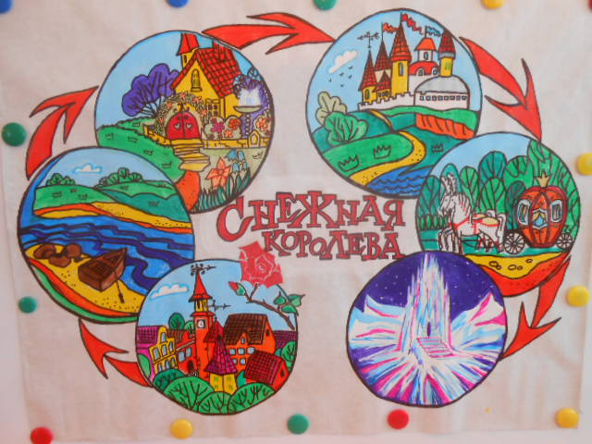

Игровое упражнение “Улица города”.
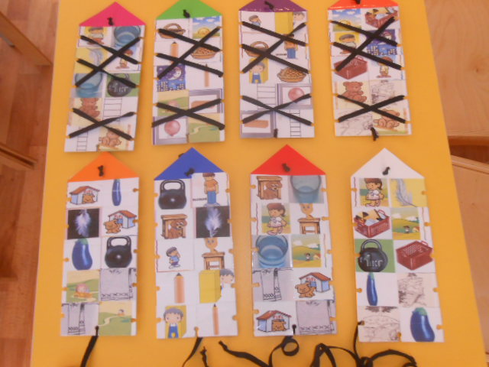

Игровое упражнение “Снеговики”.
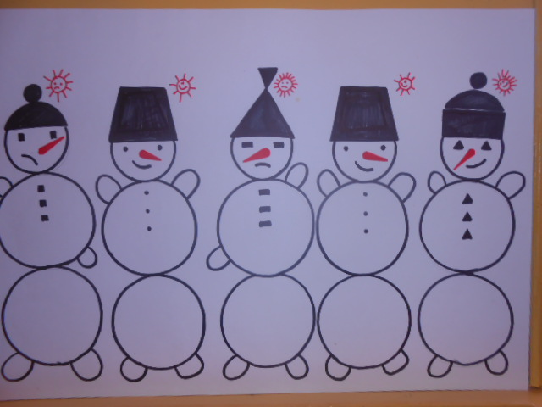

Игровое упражнение “Река и ее обитатели”.
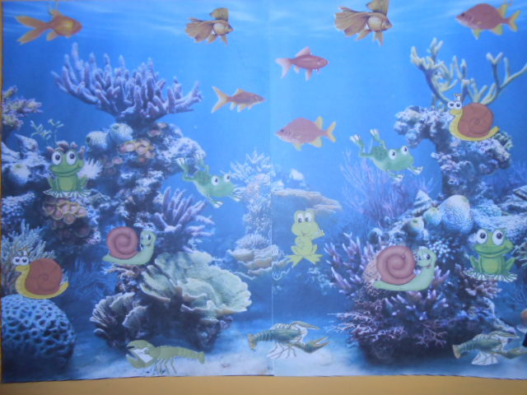

Игровое упражнение “Цветы”.
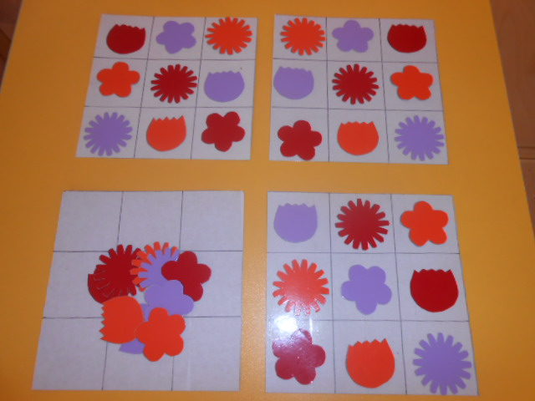

Дидактическая игра "Собери по образцу"


